Tilki Kitap Tanıtım Bülteni
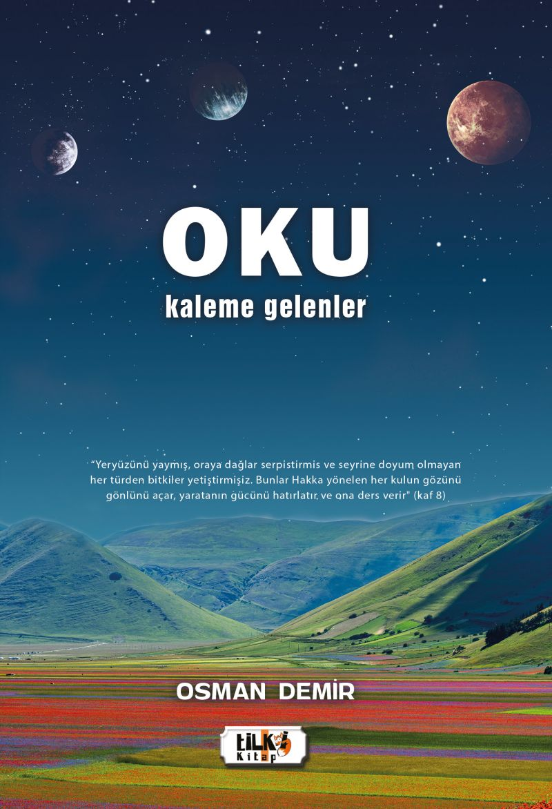 | Eser Adı: Oku  Yazar Adı: Osman Demir  Alt Başlık: Kaleme Gelenler  Cilt Bilgisi: Amerikan Cilt  Kitap Dili: Türkçe  Eser Tipi: Orjinal  İç Sayfa: Enso Siyah Beyaz 60 gr  Kapak: 1. Hamur Amerikan Cilt 240 gr  Selefon Türü: Mat Selefon  Basım Tarihi: 2020  Sayfa Sayısı: 106  Kitap Boyutları: 135 X 195 mm  ISBN No: 9786257190374  Etiket Fiyatı: 207,00 TL  Editör Görevlisi: Şükran Onay  Son Okumacı: Selim Asaf  Mizanpajcı: Tuğba Altınöz  Kapak Grafikeri: Zafer Rıfat Irmak
Kitap Tanıtım Yazısı : (Arka Kapak)

Değerli okuyucuların dikkatine sunmak istiyorum.`Oku` adlı kitabı derin bir dikkat ve hassasiyetle okudum. Gerçekten Müslümanları yakından ilgilendiren konulara değinilmiş, kafalardaki birçok soruya ayetler ışığında cevaplar verilmiştir. Değerli yazar cesaretle ve heyecanlı bir üslupla özet niceliğinde ifadeler kullanarak mevzuları aydınlığa kavuşturmaya çalışmıştır. Bu anlamda değerli yazarı samimi niyetinden ve engin gayretinden dolayı tebrik ederim.Hurafelerle dinin ve dinî hayatın acımasızca kirletildiği günümüzde faydalı bir çalışma olduğuna inandığım ve sıkılmadan okunabilecek bu eseri aklını işletmek isteyen, tevhit inancının egemen olmasını ve ahlaki değerlerin ön plana çıkarılmasıyla daha sağlıklı bir toplumun oluşmasını arzu eden dostlara öneririm.Rabb`imizin tevfik ve inayeti ile...Araştırmacı- YazarCemal Külünkoğlu
Kitabın detay sayfasına buradan ulaşabilirsiniz :
https://www.tilkikitap.com/kitaplar/kitap-baski-osman-demir-oku-1051.html
Tilki Kitap



